初中地理七年级上册第四单元训练题
- 单项选择题（25×2=50）
1、目前世界人口的数量已达到：（ ）
  - A、 30亿 B、40亿 C、50亿 D、60亿
2、当前世界人口的的增长趋势是：（ ）
A、越来越慢 B、越来越快 C、基本持平 D、稳定不变化
3、下列对自然增长率的描述正确的是：（ ）
- A、 出生率/死亡率 B、出生人口数/总人口数
C、死亡率/出生率 D、净增人口数/总人口数
4、下列数据分别表示出生率和死亡率，其中自然增长率最高的一组是：（ ）
A、2.2%，1.7% B、2.5%，1.5% C、1.5%，1.7% D、1.0%，0.8%
5、下列不属于人口增长过快带来的是：（ ）
A、住房拥挤 B、环境污染 C、交通拥挤 D、兵员短缺
6、人口增长过慢回带来的影响是：（ ）
A、就业困难 B、土地面积减小 C、社会经济发展加快 D、人口老龄化
7、依据人口分布的特征，可知下列四大地形区人口最稠密的是：（ ）
A、亚马孙平原 B、撒哈拉沙漠 C、青藏高原 D、长江中下游平原
8、下列属于我国控制人口增长过快问题的基本国策是：（ ）
A、鼓励生育 B、限制生育 C、自由生育 D、计划生育
9、黄色人种主要分布在：（ ）
A、东亚 B、北非 C、西欧 D、北美
10、由于人种间的相互通婚形成了：（ ）
A、因纽特人 B、印第安人 C、混血种人 D、阿拉伯人
11、黑人原生于非洲的热带环境，但美洲却有一定的数量，原因是：（ ）
A、地理环境 B、宗教信仰 C、社会经济 D、历史原因
12、世界人种是依据以下哪些方面特征来划分的：（ ）
- A、 肤色、眼色特征 B、毛发、头型特征
C、脸型、头型特征 D、人类体质方面的特征
13、联合国常用的工作语言有几种：（ ）
A、2种 B、4种 C、5种 D、6种
14、目前世界上使用人数最多的语言是：（ ）
A、汉语 B、英语 C、法语 D、西班牙语
15、目前世界上使用范围最广的语言是：（ ）
A、汉语 B、英语 C、法语 D、西班牙语
16、拉丁美洲大多数国家流行的语言是：（ ）
A、葡萄牙语 B、英语 C、法语 D、西班牙语
17、亚洲最多的教徒是：（ ）
A、基督教 B、伊斯兰教 C、佛教 D、犹太教
18、我们平常说的穆斯林指的是：（ ）
A、基督教 B、伊斯兰教 C、佛教 D、犹太教
19、中东地区历来战火纷飞，争议不断，该地区主要的语言和宗教是：（ ）
A、阿拉伯语，基督教 B、葡萄牙语，佛教
C、阿拉伯语，伊斯兰教 D、葡萄牙语，基督教
20、人类社会在发展过程中的集中居住形成了：（ ）
A、乡村 B、城市 C、家庭 D、聚落
21、乡村和城市的本质区别是：（ ）
- A、 人口多少不同 B、建筑形态不同
C、产业类型不同 D、文化水平不同
22、城市人口占总人口的比重的高低，在一定程度上反映了一个国家和地区的：（ ）
- A、 社会经济发展水平的高低
- B、 人口增长速度的快慢
- C、 常驻人口流动状况的好坏
D、从事工矿企业人口的多少
23、下列不属于古代文化遗产的是：（ ）
A、太白墓 B、朱然墓 C、霸王祠 D、大青山
24、下列有利于保护古代文化遗迹的行为是：（ ）
A、刻画留言 B、攀爬古迹 C、深埋地下 D、防治工业污染
25、城市在发展过程中，往往会出现一系列的城市问题，这些问题不包括：（ ）
- A、 环境污染严重B、居住较为拥挤C、土地荒漠化严重D、就业较为困难

二、综合题（50×1=50）
26、读世界人口增长图，分析回答下列问题：
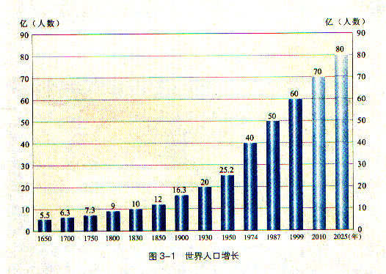

⑴、从1650年到1999年，世界人口发展的总趋势是 。
⑵、分析图中数据可以发现，随着时间的推移每增长十亿人口所需的时间越来越 ，说明整个世界人口的增长速度是越来越 。
⑶、人口的增长与经济的发展水平密切联系，因此发展中国家和发达国家相比之下，人口增长较快的是 。
⑷、人口增长是由 决定的。
⑸、近年来我国为了控制人口增长，实现了 政策。

27、读世界人口分布图案回答：
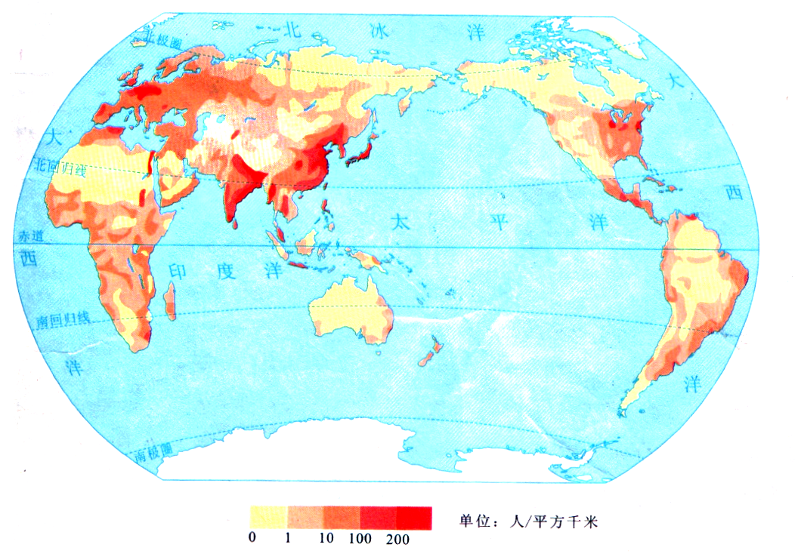

⑴、人口的疏密程度通常用 来形容，它的单位是： 。
⑵、人口的分布状况通常与 密切联系，上述条件影响下世界人口主要分布在 纬度的 地带。
⑶、世界人口较稠密的地区有： 、 、
、 。
⑷、我国的国土面积为960万平方千米，人口为12.67亿，你知道我国的人口密度是多少吗？ 。
28、读世界人种分布图：
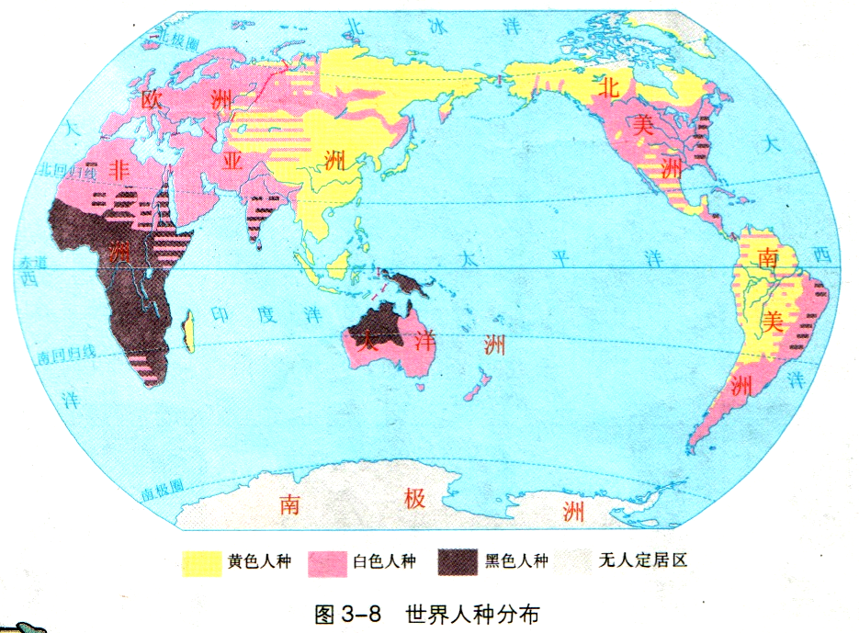

⑴、读图首先应该看图的 。
⑵、从图中不难看出：白种人主要分布在： 、北非、大洋、北美、南美；
黄种人主要分布在 、北美和南美的北部；
⑶、你能简单地描绘一下世界三大人种的体表特征吗？
白种人： ；
黑种人： 。

29、读世界宗教分布图，思考下列问题：
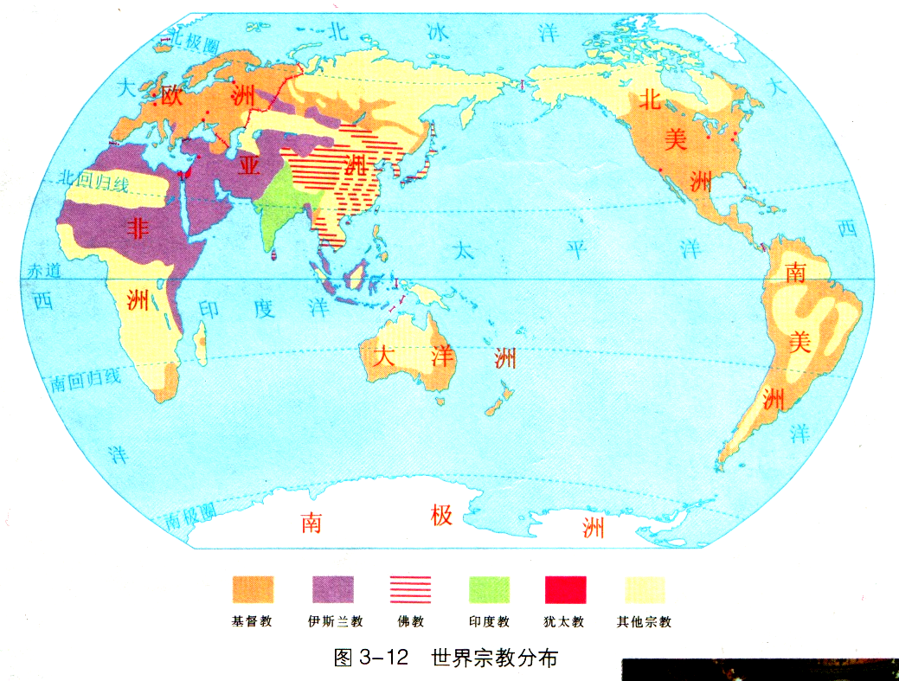

⑴、世界最主要的三大宗教分别是： 、 、 。
⑵、从图上可以看出，东亚地区最主要分布着什么宗教？ 。
⑶、你能写出你所知道的几种宗教建筑物的名称吗？ 。
⑷、你知道印度教主要分布在哪个半岛？ 。
⑸、中国近代史中有许多西方的传教士来我国传教，宗教作为一种文化现象
正是靠着这股力量，在世界范围内传播和发展的，你知道这些传教士传
的是什么教？ 。
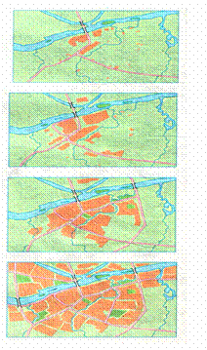
30、读城市形成变化发展图，思考下列问题：
⑴、右图案反映了 的形成过程；
⑵、观察和分析图片，说出下列的变化：
①聚落的人口总数在不断地 ；
②聚落的占地规模在不断地 ；
③聚落的建筑群不断地 并有向高空发
展变化的趋势；
④聚落的交通将越来越 ；
⑶、聚落的常见形式有 和 ；
⑷、城市的形成受自然条件的影响较突出，依据
你对城市形成的理解，请说一说下列哪些地方容
易形成城市： 。
- a、 河流附近，b、山麓地带，c、公路、铁路附近，
d、高山峡谷地带，e、热带雨林深处，f、冰雪秀丽
的南极大陆，g、中低纬度的沿海平原地带。

